## 24305864.jpg

**Цель**: Способствовать укреплению здоровья детей, создать радостный эмоциональный подъём, «разбудить» организм ребёнка.   
 **Задачи:**  
- воспитывать привычку к ежедневным физическим упражнениям.  
- обеспечить нормальное функционирование всех органов и систем организма.

- закрепить умение детей ходить, соблюдая прямолинейность, совершенствовать навыки бега, умение выполнять движения по команде.

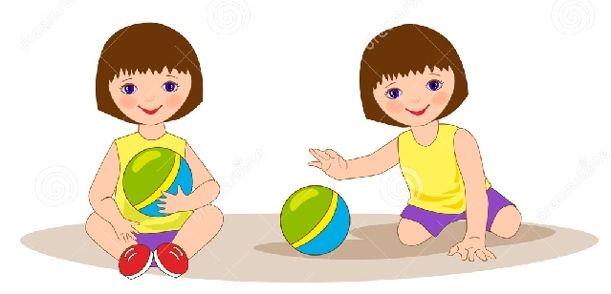

**Комплекс №1** игровой/упражнения без предметов/

**Для чего нужна зарядка?**

**Это вовсе не загадка,**

**Чтобы силу развивать**

**И весь день не уставать.**

Ходьба друг за другом на носках, на пят­ках, с высоким подниманием колен, как пингвины, как солдатики, как куклы, змейкой вдоль зала, по диагонали.

Бег друг за другом, поперек зала змейкой, по диагонали. Ходьба. Построение в звенья.

**ОРУ**

1**.«По верёвочной лестнице»**И.п.: стоя, ноги на ширине плеч, руки опущены. 1-2- поднять левую ногу, согнутую в колене, дотронуться до неё локтем правой руки, 3-4- поднять правую ногу, согнутую в колене, дотронуться до неё локтем левой руки. (6 раз)

2**.«Качка»** Корабль плывёт по волнам, поэтому совсем не удивительно, что палуба под ногами качается. И.п.: стоя, ноги широко расставлены, руки на поясе. 1-перенести вес тела на правую ногу, согнутую в колене; левую ногу на носок, 2- вернуться в и.п., 3- перенести вес тела на левую ногу, согнутую в колене; правую ногу на носок, 4- вернуться в и.п. (по 3 раза в каждую сторону)

3**.«Рыбка»** Каких животных мы обязательно увидим на море?(ответ детей) Правильно! Конечно же много рыбок. И.п.: лежа на животе, прямые руки вытянуты вперёд. 1-2- одновременно поднять прямые руки и ноги, потянуться вверх, 3-4- вернуться ви.п. (4 раза)

4**.«Палуба-трюм»** Сейчас мы поиграем в игру «Палуба-трюм» Когда я говорю «Палуба» вы выпрямляетесь, «Трюм» - вы приседаете. Слово «трюм» произносите вместе со мной. И.п.: основная стойка, руки на поясе. 1- присесть на носках, спина прямая, колени в стороны, руки вперёд (все произносят «Трюм»), 2- вернуться в и.п.(Взрослый произносит «Палуба» (6-8 раз)

5**.«Маяк»** На берегу часто можно увидеть маяки. Маяк нужен для того, чтобы его огонь освещал кораблям путь. И.п.: стоя, ноги на ширине плеч, руки опущены. 1- прыжком расставить ноги в стороны, одновременно сделать хлопок над головой. Это делается по команде воспитателя «Огонь зажёгся», 2- воспитатель говорит «Огонь погас», это означает вернуться в и.п. (6-8 раз)

6. Вот и окончилось наше путешествие. Возвращаемся домой. Завершает комплекс ходьба с упражнениями рук: руки вперёд, руки за голову, руки в стороны и т.д. (1 мин)

**Комплекс №2** /упражнения с плоскими кубиками/

**В детстве сам Гагарин Юра**

**Занимался физкультурой,**

**Бегал, прыгал и скакал,**

**Космонавтом первым стал!**

Ходьба друг за другом на носках, на пятках, с   выведением   прямых   ног   вперед-вверх, с оттягиванием носков вперед-вниз и сильным взмахом рук в сторо­ны (как солдатики).

Бег друг за другом с разным положением рук.

Ходьба. Постро­ение в 3 колонны.

**ОРУ**

1. **«Язычок»**(кинезиологическое упраж­нение) И.п. - о.с. Двигать язычок впе­ред-назад (10 раз).

2. **«Ладонь»**(кинезиологическое упраж­нение). И.п. - о.с. Пальцами правой руки с усилием нажать на ладонь левой руки, ко­торая должна сопротивляться; то же дру­гой рукой (10 раз).

3.**«Подними кубик».**И. п.: ноги — пятки вместе, носки врозь, кубик в правой руке.1 – 2 – руки через стороны вверх, посмотреть на кубик;3 – 4 – и.п. (6-7 раз).

4. **«Ногу на носок».**И. п.: о. с.-1 – поднять кубик вверх, поставить правую ногу назад на носок;2 – и.п.;3 – поднять кубик вверх, поставить левую ногу назад на носок 4 – и.п. (6 раз).

5. **«Кубик к носкам».**И. п.: - сидя на полу, ноги вместе, кубик в руках перед грудью.1 – наклон к носкам;2 – и.п.;3 – 4 – то же самое (6 - 7 раз).

6. **«Прогнись»**И. п.:- лежа на животе, руки прямые, кубик в руках.1 – прогнуться, подняв руки с кубиком вверх;2 - вернуться в исходное положение;

3 – 4 – то же самое (5 раз).

7. **«Присядь»**И. п.: - ноги вместе, руки опущены.1 – присесть, руки с кубиком вперед;2 - вернуться в исходное положение;3 – 4 – то же самое (7 раз).

8. **Прыжки с кубиком»**И.п.: стойка ноги сомкнуты, руки с кубиком вверх.1-8-прыжки;9-16-ходьба назад обычным шагом (3-4 раза).

9.   **«Часики»** (дыхательное упражнение).«Часики вперед идут, за собою нас ведут».И.п. — стоя, ноги слегка расставлены. 1 - взмах руками вперед - «тик» (вдох); 2 -взмах руками назад - «так» (выдох) (2 раза).

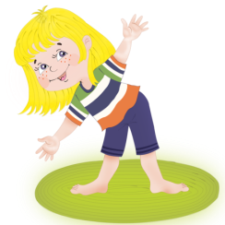

**Комплекс №3** */упражнения без предметов/*

**Рано утром на зарядку,**

**Друг за другом мы идем,**

**И все дружно по порядку**

**Упражнения начнем.**

Ходьба друг за другом на носках, на пят­ках, с поворотом, сочетая хлопки с шагом.

Бег с поворотом.

Ходьба. Построение в звенья.

**ОРУ**

1.  **«Дерево»**(кинезиологическое упраж­нение). Сидя на корточках, спрятать голо­ву в колени, обхватить их руками. Это се­мечко, которое постепенно прорастает и превращается в дерево. Медленно под­няться на ноги, затем распрямить тулови­ще, вытягивая руки вверх (4 раза).

2.  **«Ручки»**(кинезиологическое упраж­нение). Согнуть руки в локтях, сжимать и разжимать кисти   рук,постепенно убыст­ряятемп. Выполнять до максимальной ус­талости. Затем расслабить руки и встрях­нуть ими.

3. **«Регулировщик».**И.п. - о.с. 1,3 - руки в стороны; 2 - вверх; 4 - и.п. (8 раз).

4.  **«На старт!».** И.п. - ноги на ширине плеч.   1-2   -   наклон   вниз,   руки   на­зад-вверх, голову держать прямо; 3-4 -и.п. (8 раз).

5.  **«Потяни спинку!».**И.п. - о.с. 1-3 -наклон вперед, руки вперед, смотреть на них; 4 - и.п. (8 раз).

6.  **«Ножки отдыхают».** И.п. - лежа на спине, ноги согнуть в коленях, руки под затылок. 1,3 - ноги положить влево (впра­во); 2,4 - и.п. (8 раз).

7. **«Улитка».** И.п. - лежа на животе, обе руки вдоль туловища.  1-3 - поднять верхнюю часть туловища, обе ноги макси­мально приблизить к затылку; 4 - и.п. (4 раза).

8. **«Попрыгаем!».** И.п. - о.с. Прыжки но­ги врозь - ноги вместе в чередовании с ходьбой (2 раза по 10 прыжков).

9.  **«Часики»**(дыхательное упражнение) «Часики вперед идут, за собою нас ведут». И.п. — стоя, ноги слегка расставлены. 1 - взмах руками вперед - «тик» (вдох); 2 -взмах руками назад - «так» (выдох) (2 раза).

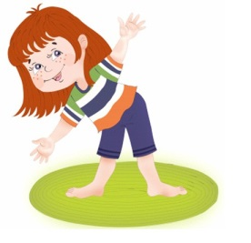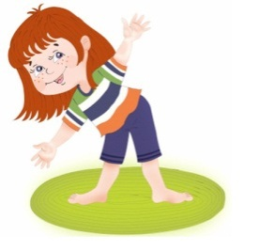

**Комплекс №4** */упражнения с гантелями/*

**Для чего нужна зарядка?**

**Это вовсе не загадка.**

**Чтобы силу развивать**

**И весь день не уставать.**

Ходьба друг за другом на носках, на пят­ках, с высоким подниманием колен и раз­ным положением рук.

Бег друг за другом, широким шагом, с разным положением рук.

Ходьба. Построение в звенья.

**ОРУ**

1**.«Потягивание»**И.П. - основная стойка;1-2 - Руки через стороны вверх, посмотреть на руки / вдох /.3-4 - И.П.Темп медленный (7 раз).

2**.«Поднимание согнутой ноги».**1 - поднять левую ногу, согнутую в колене, гантели соединить над коленом;2 - И.П. 3-4 - то же правой ногой (6 раз).

3**.«Наклоны вперед».**И.П. - ноги врозь, руки за спиной.1 - наклоны вперед к левой ноге, гантели соединяем за левой, ногой;2 - И.П.3-4 - то же к правой ноге. (4раз).

4**.«Силачи».**И..П. - ноги на ширине плеч, руки в стороны.1 - руки энергично к плечам, руки в стороны;2 - И.П. (8 раз).

5**.«Повороты в стороны с разведением рук в стороны»**И.П.- ноги на ширине плеч, руки внизу.1 - поворот вправо, руки в стороны;.2 - И.П.3-4 - то же влево.

(7 раз).

6**.«Прыжки».**И.П. - ноги вместе, руки внизу 1 - ноги врозь, руки вверх;2 - И.П.

Выполнить 12 прыжков ноги в стороны, вместе, походить на месте и вновь повторить прыжки

8.   **«Петушок»** (дыхательное упражне­ние) «Крыльями взмахнул петух, всех нас разбудил он вдруг». И.п. - о.с. 1-2 - руки в стороны (вдох); 3-4 - руки вниз, «ку-ка-ре-ку!», хлопки по бедрам (выдох на каж­дый слог) (6 раз).

